Автоматическое создание оглавления документа

Подготовительная работа
- Создайте стили заголовков каждого уровня.
  - Заголовок первого уровня
  - Отформатируйте заголовок по своему усмотрению.
  - Выделите отформатированный заголовок.
  - Раскройте коллекцию стилей щелчком на кнопке Дополнительные параметры группы Стили ленты Главная (рис.1).
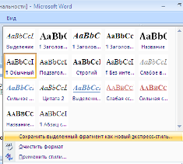
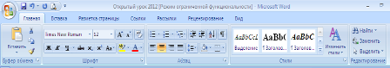
Рис.1 Рис.2

  - Примените команду Сохранить выделенный фрагмент как новый экспресс-стиль… (рис.2) задав имя стилю Уровень 1
  - Проделайте аналогичные действия для стилей заголовков второго (третьего и т.д.) уровней.
- Примените различные стили к заголовкам различных уровней.
  - Заголовок первого уровня Рис.3
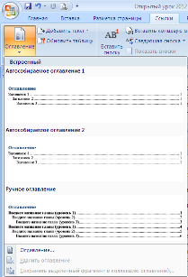
  - Выделите заголовок первого уровня, который необходимо отформатировать.
  - Раскройте коллекцию стилей щелчком на кнопке Дополнительные параметры группы Стили ленты Главная (рис.1).
  - Выберите созданный вами стиль (Уровень 1) щелчком левой кнопки мыши.
  - Проделайте аналогичные действия для всех заголовков первого уровня.
  - Выполните действия пункта 2.1 для заголовков второго (третьего и т.д.) уровня.

Создание оглавления
- Установите курсор в место вставки оглавления.
- Выберите команду Оглавление группы Оглавление ленты Ссылки (рис.3).
- В раскрывшемся окне щелкните кнопку Параметры.
- В окне Параметры оглавления установите уровни структуры документа напротив ваших стилей (рис.4). Рис.4
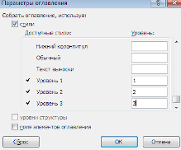
- Щелкните кнопку ОК.

В результате должно получиться оглавление с отформатированными вами заголовками. Если каких-либо заголовков не хватает, проверьте их форматирование:
- Выделите заголовок
- Раскройте коллекцию стилей (рис.2)
- Выделенным должен быть стиль созданный вами (например, в окне стилей рис.2 выделен стиль Обычный).
- Если выделен другой стиль повторите действия пункта 2.1.

